**Кинель-Черкасский филиал государственного бюджетного профессионального образовательного учреждения**

**«Тольяттинский медицинский колледж»**

**Всероссийский конкурс практик инклюзивного**

**высшего и среднего профессионального образования**

**«Молодежный Экологический Волонтерский Инклюзивный Лагерь – территория Добра, Дружбы, Доверия»**

**(МЭВИЛ – 3Д)**

**Номинация: «Практика организации и проведения инклюзивных праздников и событий с участием лиц с инвалидностью»**

с. Кинель-Черкассы, Самарская область

СПИСОК ИСПОЛНИТЕЛЕЙ

***Исаевская Екатерина Владимировна***, руководитель Кинель-Черкасского филиала государственного бюджетного профессионального образовательного учреждения «Тольяттинский медицинский колледж», инициатор и организатор формирования инклюзивной и социокультурной среды филиала;

***Полуднева Ирина Евгеньевна***, заведующий отделом по воспитательной работе Кинель-Черкасского филиала государственного бюджетного профессионального образовательного учреждения «Тольяттинский медицинский колледж», координатор взаимодействия с социальными партнерами;

***Мячина Ирина Владиславовна,*** методист Кинель-Черкасского филиала государственного бюджетного профессионального образовательного учреждения «Тольяттинский медицинский колледж», информационно-методическое сопровождение и документационное оформление инклюзивных мероприятий.

АННОТАЦИЯ

Инклюзивная практика адресована организаторам (руководителям, преподавателям, классным руководителям) внеучебных инклюзивных мероприятий экологической направленности. Практика содержит информацию о содержании мероприятия, алгоритм подготовки и примерный сценарный план. Представленные материалы являются обобщением результатов работы педагогического коллектива Кинель-Черкасского филиала государственного бюджетного профессионального образовательного учреждения «Тольяттинский медицинский колледж»

Молодежный экологический волонтерский инклюзивный лагерь «МЭВИЛ – 3Д» - это инклюзивный проект, в котором взаимодействуют представители различных социальных групп, в том числе: обучающиеся с инвалидностью и ограниченными возможностями здоровья; обучающиеся без инвалидности; волонтеры.

Палаточный лагерь имеет определенные преимущества перед другими формами и средствами социально-реабилитационный работы. Прежде всего, они заключаются в том, что обстановка лагеря сильно отличается от привычной «домашней обстановки». Это выражается в том, что при совместном проживание людей возникает «зона доверия». Кроме того, активное общение с природой, способствует укреплению здоровья и повышению уровня экологической культуры, приобщает к здоровому и безопасному образу жизни в естественных условиях социальной и природной среды. А спортивные и творческие занятия дают возможность восстановить свои физические и душевные силы.

При формировании программы учитываются индивидуальные запросы участников, создаются все условия для общения с каждым членом команды, у каждого есть возможность проявить свой творческий потенциал. При проведении субботника все участники работают в своем ритме, и каждый уважает ритм работы другого. Командная работа воспитывает у каждого участника ответственность за изменения, которые вносит в мир и мотивацию на то, что после завершения лагеря место должно стать красивее, чем было до начала.

Обучающиеся с ОВЗ ощущают себя частью коллектива, где царит атмосфера сотворчества, сотрудничества, взаимовыручки, проявления творческой деятельности и утверждения достоинств личности.

СОДЕРЖАНИЕ

|  |  |  |
| --- | --- | --- |
| Введение………………………………………………………………… | | 7 |
| Основная часть………………………………………………………….. | | 10 |
|  | 1. Методологический аппарат инклюзивной практики………. | 10 |
|  | 2. Методика организации палаточного лагеря………………... | 12 |
|  | 3. Перечень мер по обеспечению безопасности и здоровья участников палаточного лагеря МЭВИЛ – 3Д……………….. | 13 |
|  | 4. Ресурсная обеспеченность практики………………………… | 14 |
|  | 5. Результаты реализации практики…………………………….. | 16 |
| Заключение………………………………………………………………. | | 18 |
| Список использованных источников…………………………………... | | 19 |
| Приложения……………………………………………………………… | | 20 |

ТЕРМИНЫ И ОПРЕДЕЛЕНИЯ:

ПЕРЕЧЕНЬ СОКРАЩЕНИЙ И ОБОЗНАЧЕНИЙ

***Инклюзивная образовательная среда*** - это вид образовательной среды, обеспечивающей всем субъектам образовательного процесса возможности для эффективного саморазвития.

***Инклюзивное образование*** – образование, которое каждому ребенку, несмотря на имеющиеся физические, интеллектуальные, социальные, эмоциональные, языковые и другие особенности, предоставляет возможность быть включенным в общий (единый, целостный) процесс обучения и воспитания (развития и социализации), что затем позволяет взрослеющему человеку стать равноправным членом общества, снижает риски его сегрегации и изоляции.

***Кинель-Черкасский филиал ГБПОУ «Тольяттинский медицинский колледж»*** – филиал.

***МЭВИЛ-3Д*** – Молодежный Экологический Волонтерский Инклюзивный Лагерь - территория Добра, Дружбы, Доверия.

***Экстрабилити*** - (Extrability) (от англ. extra – дополнительный, ability – способность) – это дополнительные способности, развивающиеся у человека с инвалидностью по причине адаптации к жизни с инвалидностью. Особенностями данных способностей является то, что они не востребованы в жизни человека без инвалидности, однако благодаря развитию экстрабилити люди с инвалидностью качественно адаптируются к жизни и тем самым повышают свое качество жизни. Экстрабилити – это уникальные способности и навыки, выступающие в качестве конкурентных преимуществ людей с инвалидностью.[1].

ВВЕДЕНИЕ

В последние годы одним из самых актуальных аспектов реформы российского профессионального образования стало внедрение инноваций в процесс подготовки специалистов среднего звена. Министерство просвещения Российской федерации декларирует курс на конкурентоспособность российского профессионального образования, в том числе путем применения новых форм и методов освоения знаний, подчеркивая приоритет использования современных технологий. Инновации востребованы как с точки зрения поддержки талантливой молодежи и преподавателей, так и с точки зрения расширения числа образовательных программ, доступных лицам с ограниченными возможностями здоровья и инвалидам [2].

Особое значение осуществление профессиональной деятельности имеет для людей с ограниченными возможностями здоровья, что обусловлено изменением их статуса в социальной среде, признанием права на независимое безопасное существование и самостоятельное жизненное самоопределение [1].

Разнообразные особенности здоровья людей, входящих в число инвалидов, обуславливают сложности в процессе адаптации образовательных программ, внедрение современных технологий обучения. Вместе с тем, представляется, что совершенствование системы профессионального образования лиц с ограниченными возможностями здоровья по зрению является необходимым условием для расширения возможностей их трудоустройства, социальной адаптации и повышения качества жизни в целом [3].

Проблемы экологической безопасности, здоровья населения страны выходят на новый уровень: формирование профессионально - компетентной и социально – ответственной личности специалиста. Задача которого, обеспечить гармоничное и экологически безопасное существование системы «человек – общество – среда обитания»[2].

Кинель-Черкасский филиал государственного бюджетного профессионального образовательного учреждения «Тольяттинский медицинский колледж» (далее - Филиал) ежегодно принимает на обучение две учебные группы инвалидов по зрению (по 15 обучающихся в группе). Первый набор лиц с ограниченными возможностями здоровья по зрению был осуществлен в 2000/2001 учебном году на специальность Сестринское дело. С 2011 года в Филиале реализуется Федеральный государственный образовательный стандарт среднего профессионального образования по специальности 34.02.02 Медицинский массаж (для обучения лиц с ограниченными возможностями здоровья по зрению). В настоящее время контингент обучающихся по специальности Медицинский массаж составляет 70 человек, или 12 % от общего контингента. В Филиале применяется принцип «частичной инклюзии» или, так называемое, интегрированное образование. Суть его заключается в предоставлении возможности обучения лицам с ограниченными возможностями здоровья в отдельных учебных группах в образовательном учреждении общего типа.

Педагогический опыт, накопленный за годы обучения студентов с ограниченными возможностями по зрению, позволяет сделать вывод, что качественное профессиональное образование и максимально глубокую интеграцию слепых и слабовидящих студентов в социальную жизнь общества, может обеспечить инклюзивная социально-экологическая среда образовательного учреждения. К компонентам, формирующим эту среду относятся аудиторная и внеаудиторная учебно-воспитательная работа, досуговая и волонтерская деятельность, процессы коммуникации и межличностного общения, эстетическое и культурное пространство образовательного учреждения, а также активное взаимодействие с общественными некоммерческими организациями, занимающимися проблемами людей с ограниченными возможностями по зрению.

Совершенствование системы экологической подготовки специалистов медицинского профиля возможно не только на основе экологизации медицинского образования, актуализации междисциплинарных связей и разработке педагогических технологий, позволяющих существенно повысить качество подготовки студентов-медиков. Это становится возможным на основе создания целостной педагогической системы формирования экологической культуры студентов-медиков, их профессиональных компетенций, готовности к природоохранной и экологической деятельности.

Одной из составляющей этой системы является проведение внеучебных мероприятий инклюзивного характера экологической направленности. К перечню таких мероприятий, реализуемых ежегодно Филиалом, относится организация Молодежного экологического волонтерского инклюзивного лагеря.

ОСНОВНАЯ ЧАСТЬ

1. Методологический аппарат инклюзивной практики

МЭВИЛ – 3Д – это инклюзивный проект, в котором взаимодействуют представители **двух категорий**:

- люди с инвалидностью, представляющие собой группу людей с различными нарушениями из разных социальных групп (молодежь села, обучающиеся филиала, жители Кинель-Черкасского района и др.)

- люди без инвалидности.

Соорганизаторами и партнерами лагеря выступают:

- представители государственных, общественных, коммерческих и некоммерческих организаций;

- волонтеры, в том числе волонтеры, прошедшие обучение по программе подготовки волонтеров к профессиональному конкурсу «Абилимпикс».

Проведение Палаточного лагеря осуществляется при поддержке Администрации муниципального района Кинель-Черкасский Самарской области и АНО «Белая трость Самарская область».

Организация палаточного лагеря обусловлена наличием **следующих обстоятельств:**

- на территории Кинель-Черкасского района много живописных мест, особо любимых и посещаемых жителями села и гостями. В число таких мест входит Кондарихина роща, раскинувшаяся на берегу реки Кинель. Ежегодно здесь проходят массовые гуляния жителей, посвящённые Дню села, Троице и другим знаменательным светским и православным датам. В июле здесь собираются талантливые и самобытные музыканты, и проходит фестиваль бардовской песни им. Тарабрина, который по праву можно назвать «младшим братом» Грушинского фестиваля;

- с 2001 года в Кинель-Черкасском филиале государственного бюджетного профессионального образовательного учреждения «Тольяттинский медицинский колледж» начинают обучаться люди, имеющие ограничения по зрению по специальности Медицинский массаж, которые на три года становятся жителями села;

- необходимость в начале весны подготовки вышеуказанной территории к посещению жителями села.

В апреле 2018 года инициативная инклюзивная группа обучающихся филиала при поддержке преподавателей и сотрудников впервые вышла на берег р.Кинель.

Мероприятие проводилось в форме палаточного лагеря, который «разбивался» на два дня. Эти дни инклюзивная команда проживала в режиме «инклюзивного субботника», а во время отдыха проводили мастер – классы, спортивные состязания, фишинг, фитнес, интеллектуальные конкурсы и др.

Использование инклюзивного взаимодействия, как инструмента реабилитации и повышения социальной и деловой активности людей с инвалидностью и без инвалидности, в условиях активного общения с природой, а также физический труд, совмещенный с активным отдыхом – в дальнейшем стали **основной идеей** **и целью** МЭВИЛ – 3Д.

В дальнейшем стало очевидно, что палаточный лагерь имеет определенные преимущества перед другими формами и средствами социально-реабилитационный работы. Прежде всего, они заключаются в том, что обстановка лагеря сильно отличается от привычной «домашней обстановки». Это выражается в том, что при совместном проживание людей возникает «зона доверия». Кроме того, активное общение с природой, способствует укреплению здоровья и повышению уровня экологической культуры, приобщает к здоровому и безопасному образу жизни в естественных условиях социальной и природной среды. А спортивные и творческие занятия дают возможность восстановить свои физические и душевные силы.

При формировании программы учитываются индивидуальные запросы участников, создаются все условия для общения с каждым членом команды, у каждого есть возможность проявить свой творческий потенциал.

При проведении субботника все участники работают в своем ритме и каждый уважает ритм работы другого. Командная работа воспитывает у каждого участника ответственность за изменения, которые вносит в мир и мотивацию на то, что после завершения лагеря место должно стать красивее, чем было до начала.

2. Методика организации палаточного лагеря

Процесс организации палаточного лагеря состоит из нескольких этапов, которые распределены во времени.

***Первый этап*** – Организационный, начинается за два месяца до планируемой даты проведения мероприятия. Этот этап состоит из следующих действий:

- Определение места проведения. Опыт проведения показал, что место, выбираемое для субботника, должно быть востребовано жителями, так как это придает мероприятию социальную значимость и усиливает у участников чувство причастности и значимости выполняемой работы;

- Формирование рабочей группы и разработка Плана подготовки проведения (Приложение А). Рабочая группа/организационный комитет формируется из обучающихся, включая обучающихся с ограниченными возможностями здоровья по зрению, и работников филиала с учетом их способностей выполнения функциональных задач. Списочный состав рабочей группы/организационного комитета утверждается приказом руководителя филиала. Группа разбивается на инклюзивные подгруппы по видам деятельности, в которые входят обучающиеся с ОВЗ и без, а также волонтеры из числа сотрудников филиала и жителей села;

- Планирование финансовых затрат, составление сметы расходов; подготовка организационной документации, согласование с заинтересованными учреждениями и организациями (Приложение Б).

***Второй этап –*** Основной этап. Проведение лагеря с использованием различных форм организации деятельности (Приложения В).

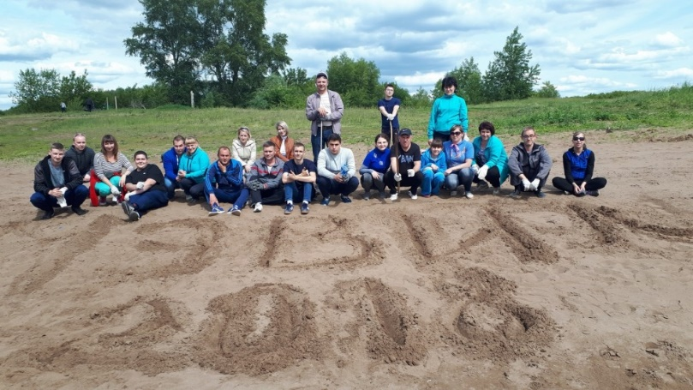

Рис. 1 Участники МЭВИЛ – 3Д, 2018 год

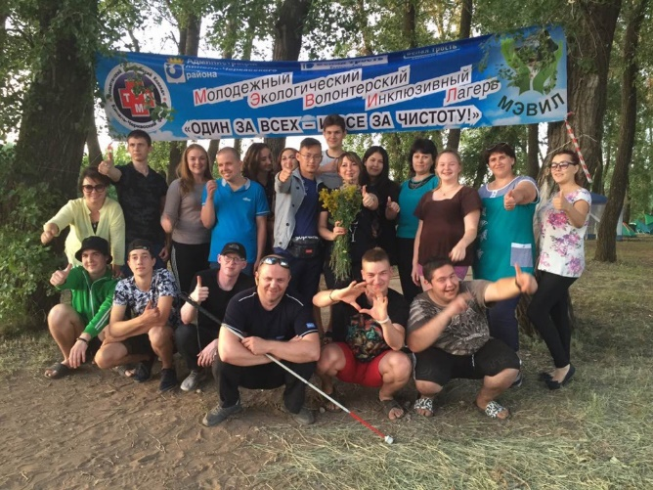

Рис. 2 Открытие МЭВИЛ – 3Д, 2019 год

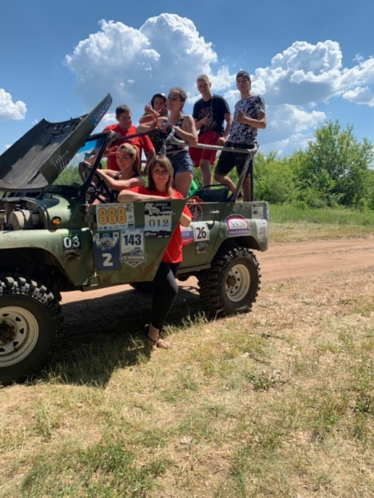Каждое мероприятие готовится и организуется инклюзивной подгруппой.

Рис. 3 Инклюзивный «джиппинг», 2019 год

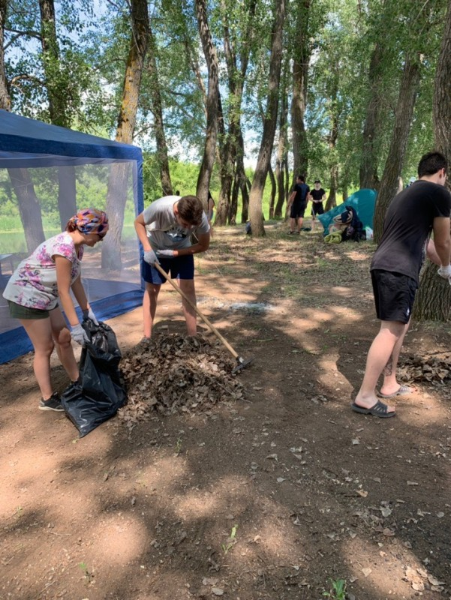

Рис. 3 Инклюзивный субботник, 2021 год

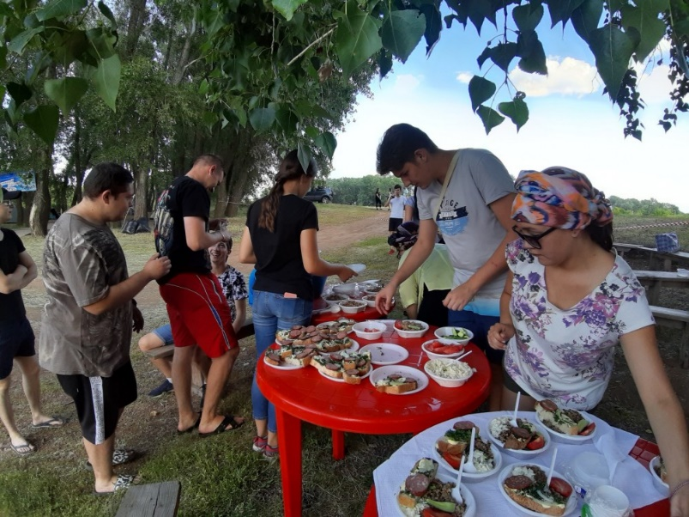

Рис. 4 Инклюзивное кулинарное шоу, 2022 год

Анкетирование участников с целью получения обратной связи об удовлетворенности качеством мероприятия. Анкетирование проводят волонтеры.

***Третий этап –*** Аналитический этап. Обработка результатов, анкет, соотнесение их с поставленными целями, оформление отчетной документации, проведение встречи с участниками рабочей группы/оргкомитетом.

3. Перечень мер по обеспечению безопасности

и здоровья участников палаточного лагеря МЭВИЛ – 3Д

С целью обеспечения безопасности проживания в палаточном лагере необходимо соблюдение следующих условий:

- палаточный лагерь планируется при установившейся ночной температуре воздуха окружающей среды не ниже +15 °C;

- в срок не позднее чем за один месяц до открытия сезона информируют территориальные органы, уполномоченные на осуществление федерального государственного санитарно-эпидемиологического надзора о планируемых сроках и о количестве участников Предварительное согласование места и сроков экологического лагеря с УМВД ;

- все участники экологического лагеря заранее предоставляют медицинские разрешения на проживание в палаточных условиях;

- к месту проведения палаточного лагеря должен быть обеспечен подъезд транспорта;

- территория, на которой размещается палаточный лагерь, обозначается по периметру знаками;

- на территории размещения палаточного лагеря предусматриваются зоны: жилая; приготовления и приема пищи, хранения продуктов питания; санитарно-бытовая; административно-хозяйственная; физкультурно-оздоровительная;

- в темное время суток обеспечивается дежурное освещение тропинок, ведущих к туалетам;

- в качестве источников питьевой воды используются существующие источники централизованного, нецентрализованного водоснабжения, привозная питьевая вода;

- пребывание на территории медицинского работника (фельдшер) круглосуточно.

Перед открытием палаточного лагеря со всеми участниками проводятся тематические инструктажи по следующим направлениям:

- соблюдение правил поведения в лагере;

- ознакомительная экскурсия по окрестностям лагеря;

- соблюдение правил организации и проведения купания;

- соблюдение правил противопожарной безопасности.

Также проводится инструктирование с волонтерами с целью правильного оказания медицинской помощи людям с инвалидностью.

4. Ресурсная обеспеченность практики

*4.1 Туристическое и бытовое снаряжение для проживания*:

- непромокаемые (или устанавливаться под тентом), ветроустойчивые палатки, имеющие защиту от насекомых (защитная сетка на двери и окнах). Все палатки должны иметь закрывающийся вход, а также место для хранения обуви;

- спальные мешки, укомплектованные индивидуальными съемными вкладышами;

- туристические коврики;

- туалеты в палаточных лагерях располагаются на расстоянии не менее 25 метров от жилой зоны и пищеблока и не менее 50 метров от места купания;

- экологическое энергоснабжение для компьютеров и телефонов (мобильное зарядное устройство на 50 амп. часов);

- столы, стулья, посуда для приготовления и приема пищи, дрова;

- перчатки, мешки для сбора мусора, веники, грабли, лопаты, тачки, пилы и др. инвентарь для уборки территории;

- канцелярские товары, сувенирная и печатная продукция (раздаточные материалы, фирменные кепки, баннер, флажки и оградительная лента с символикой лагеря), призы и награды (благодарственные письма);

- аппаратура для ведения видео и фотосъемки.

*4.2 Информационное обеспечение*

- установка баннера с названием и логотипами партнеров;

- ограждение лагеря специальной лентой и флажками с символикой лагеря;

- ежедневное размещение информации (фото, видео, посты) о подготовке и проведении лагеря;

- объявления, размещенные на сайте организатора и социальных сетях с приглашением к участию в лагере (публикуются минимум за месяц).

5. Результаты реализации практики

Результаты, получаемые при проведении молодежного экологического волонтерского инклюзивного лагеря можно распределить по трем группам участников:

***Первая группа*** – обучающиеся с инвалидностью и ОВЗ. Вовлеченные в общую жизнь, обучающиеся с ОВЗ активно участвуют в жизни коллектива и приобретают новые навыки общения. В ходе подготовки и двухдневного совместного проживания они становятся более заинтересованными и эмоционально увлеченными. Обучающиеся с ОВЗ ощущают себя частью коллектива, где царит атмосфера сотворчества, сотрудничества, взаимовыручки, проявления творческой деятельности и утверждения достоинств личности.

***Вторая группа*** - люди без ОВЗ в условиях подготовки инклюзивного лагеря приобретают для себя новый опыт общения с людьми с ограниченными возможностями, осознавая трудности, с которыми сталкиваются инвалиды. Они учатся принимать различия, это воспитывает у них чуткость и интерес к инклюзивному взаимодействию. Так формируется значительная социальная ответственность.

***Третья группа*** – волонтеры, которые получают реальные возможности круглосуточного общения с людьми, имеющими ограниченные возможности, что обеспечивает улучшение личностных качеств, дает возможности роста профессионализма.

Результаты анкетирования показывают динамику изменения отношение к обучающимся с инвалидностью у остальных участников и волонтеров.

Кроме того, к позитивным результатам мероприятия можно отнести и такие явления как:

- привлечение внимания общества к совместной общественно-полезной деятельности инвалидов людей без ОВЗ.

- возможность реализовали свои общечеловеческие качества, такие как: милосердие, ответственность за ближнего, терпимость, заботу и т.д.;

- развитие творческого потенциала, в единстве с оздоровительной составляющей жизни лагеря.

Благоустройство и создание доступной зоны отдыха для жителей муниципального района является результатом двухнедельного палаточного молодежного экологического волонтерского инклюзивного лагеря.

ЗАКЛЮЧЕНИЕ

С 2018 года было проведено четыре мероприятия. Число участников за это время выросло с восемнадцати до пятидесяти человек. География участников вышла за рамки Самарского региона: в 2022 году в мероприятии принимали участие гости из Москвы, Республики Татарстан.

В 2022 году инклюзивная практика проведения Молодежного экологического волонтерского инклюзивного лагеря была представлена для участия во Всероссийском конкурсе методических разработок по реализации профессионального образования и профессионального обучения инвалидов и лиц с ОВЗ. Организаторы конкурса: Министерство образования Самарской области; ГБУ ДПО СО Центр профессионального образования; ГБПОУ СО «Тольяттинский социально-экономический колледж». Инклюзивная практика была удостоена Диплома первой степени в номинации «Методические разработки учебных и внеучебных мероприятий, направленных на развитие общих компетенций обучающихся из числа инвалидов и лиц с ОВЗ».

В 2022 году практика была заявлена на участие в Пилотном проекте «Солидарные сообщества» Фонда Тимченко который полностью реализовывался на малых территориях. Результатом участия стала не только грантовая поддержка, но и право на проведение стажировки участников конкурса по теме организации молодежных экологических волонтерских инклюзивных лагерей в других регионах Российской Федерации.

В 2023 году проведение лагеря планируется в осенний период (сентябрь). К участию приглашены учащиеся школы – интерната для слабовидящих детей г. Самары. В связи с этим в перечень запланированных мероприятий включены мастер-классы по массажу, которые для школьников будут проводить старшекурсники - массажисты. Используя площадку МЭВИЛ – 3Д, планируется апробировать организацию инклюзивных профориентационных смен, где учащиеся школы – интерната приобретут первичные предпрофильные навыки по массажу, а также социальные навыки через многоплановое взаимодействие с обучающимися и преподавателями филиала.

СПИСОК ИСПОЛЬЗОВАННЫХ ИСТОЧНИКОВ

1. Колыванова, Л.А. Формирование культуры безопасности жизнедеятельности в профессиональной подготовке студентов с ограниченными возможностями здоровья в медицинском колледже: [Текст]: автореферат дис.кандидата педагогических наук: 13.00.08 / Колыванова Лариса Александровна; [Место защиты: Поволж. гос. соц.-гуманитар. акад.]. - Самара, 2012. - 32 с. (2)
2. Ливанов, Д.В. Инвестиции в науку-фундамент будущего [Электронный ресурс].- Режим доступа: <https://cyberleninka.ru/article/v/k> (1)
3. Методические рекомендации по реализации типовой модели инклюзивных профориентационных смен / Макеева Д.Р., Грибанов И.Н., Оборотова С.А. – М.: ФГБОУ ДПО ИРПО, 2022. – 13 с
4. Михальченко, К.А. Инклюзивное образование - проблемы и пути решения: [Текст] // Теория и практика образования в современном мире: материалы межд. науч. конф. – Санкт Петербург, 2012.- С.77-79 (3)
5. Постановление Главного государственного санитарного врача РФ от 28.09.2020 N 28 «Об утверждении санитарных правил СП 2.4.3648-20 «Санитарно-эпидемиологические требования к организациям воспитания и обучения, отдыха и оздоровления детей и молодежи» (вместе с «СП 2.4.3648-20. Санитарные правила...») (Зарегистрировано в Минюсте России 18.12.2020 N 61573)

ПРИЛОЖЕНИЕ А

УТВЕРЖДАЮ

Руководитель ОО

______________ФИО

**«___»____________**

**ПЛАН ПОДГОТОВКИ**

**«Молодежный Экологический Волонтерский Инклюзивный Лагерь – территория Добра, Дружбы, Доверия»**

**(МЭВИЛ – 3Д)**

(Проект)

|  |  |  |  |  |
| --- | --- | --- | --- | --- |
| **№ п/п** | **Наименование мероприятия** | **Ответственный/**  **Соисполнитель** | **Дата/сроки**  **(начала работы)** | **Примечание** |
| 1 | Разработка Положения Мероприятия | Подгруппа организационного обеспечения | За два месяца до даты проведения | Возможна актуализация предыдущего |
| 2 | Подготовка организационных документов, согласование со сторонними организациями | Подгруппа организационного обеспечения | За два месяца до даты проведения | Приказы, сопроводительные, информационные письма |
| 3 | Определение списочного состава участников от ОО | Председатель оргкомитета | За две недели до даты проведения | Согласование с потенциальными участниками |
| 4 | Формирование перечня спортивных, творческих и интеллектуальных мероприятий | Подгруппа культурно-массового направления | За две недели до даты проведения | С учетом предложений и результатов предварительного проектирования |
| 5 | Организация туристического снаряжения | Подгруппа по материально-техническому обеспечению | За неделю до даты проведения | В зависимости от программы |
| 6 | Обеспечение мероприятия расходными материалами: посуда, продукты и др. | Подгруппа по материально-техническому обеспечению | За неделю до даты проведения | С учетом количества участников |
| 7 | Составление писем-приглашений участникам; СМИ. | Подгруппа организационного обеспечения | За два месяца до даты проведения | Рассылка, обратная связь |
| 8 | Составление писем-приглашений спонсорам | Подгруппа организационного обеспечения | За два месяца до даты проведения | Рассылка, обратная связь |
| 9 | Организация трансфера до места проведения | Подгруппа по материально-техническому обеспечению | За неделю до даты проведения | Обращение к общественным организациям и органам власти |
| 10 | Составление сценарного плана Открытия | Подгруппа культурно-массового направления | За две недели до открытия | Озвучить цель и задачи предстоящего мероприятия |
| 11 | Подготовка ключевой акции (например: «Свеча памяти», др.) | Подгруппа культурно-массового направления | За две недели до открытия | С учетом темы годы/юбилея исторического события |
| 12 | Подготовка наглядно-информационного и наградного материала:  - баннер;  -сертификаты участникам;  - благодарственные письма спонсорам/соорганизаторам | Подгруппа организационного обеспечения | За месяц до открытия | С учетом тематической направленности лагеря |

ПРИЛОЖЕНИЕ Б

ПОЛОЖЕНИЕ

о Молодежном экологическом волонтерском инклюзивном лагере

МЭВИЛ – 3Д

1. Общие положения

1.1 Настоящее Положение о проведении молодежного экологического волонтерского инклюзивного лагеря «МЭВИЛ – 3Д» (далее по тексту - Положение) регламентирует организацию и проведение палаточного лагеря, организуемого профессиональной образовательной организацией ____________________________________________________________________________

*наименование ПОО*

1.2 МЭВИЛ-3Д - это инклюзивный проект, в котором взаимодействуют представители различных социальных групп, в том числе:

- люди с инвалидностью и ограниченными возможностями здоровья;

- представители бизнеса и государственные чиновники;

- представители общественных и некоммерческих организаций;

- представители бюджетных и коммерческих структур.

1.3 Положение распространяется на Организационный комитет и сторонние организации, задействованные в мероприятии, организуемом в 20__ году.

2. Цели и задачи молодежного экологического волонтерского инклюзивного лагеря «МЭВИЛ»

2.1 Цель проведения Молодежного экологического волонтерского инклюзивного лагеря «МЭВИЛ-3Д» (далее по тексту – Палаточный лагерь) - использование инклюзивного взаимодействия, как инструмента реабилитации и повышения социальной и деловой активности людей с инвалидностью и без инвалидности в условиях активного общения с природой.

2.2 Задачи Палаточного лагеря:

- создание условий для совместного проживание людей;

- приобщение к здоровому и безопасному образу жизни в естественных условиях социальной и природной среды;

- повышению уровня экологической культуры через активное общение с природой, способствующее укреплению здоровья;

- развитие новых компетенций, раскрывающих потенциал личности.

1. **Организаторы Палаточного лагеря**

3.1 Организационное обеспечение проведения палаточного лагеря осуществляет Организационный комитет, утвержденный приказом руководителя ПОО от __________ №________ «О проведении Молодежного экологического волонтерского инклюзивного лагеря».

3.2 Проведение Палаточного лагеря осуществляется при поддержке __________________________________________________________________________________________________________________________________________________________

*перечислить организации*

3.3 Соорганизатором мероприятия может выступать любое юридическое и физическое лицо, обратившееся в Организационный комитет.

4. Участники Палаточного лагеря

4.1 Участниками Палаточного лагеря являются студенты и преподаватели филиала.

4.2 Сопровождение спортивных, творческих и социокультурных мероприятий осуществляется волонтёрами филиала.

4.3 Участником мероприятия может стать любой желающий, обратившись в Организационный комитет.

5. План – распорядок проведения Палаточного лагеря

**5.1 День первый**

|  |  |  |
| --- | --- | --- |
| **Время** | **Вид деятельности** | **Примечание** |
| 12:00 – 13:00 | Заезд |  |
| 13:00 – 14:30 | Установка палаточного лагеря |  |
| 14:30 – 15:00 | Полдник |  |
| 15:00 – 17:00 | Субботник, творческие часы по украшению территории лагеря |  |
| 17:00– 17:15 | Открытие палаточного лагеря |  |
| 17:15 – 19:00 | Кулинарный поединок, переходящий в ужин |  |
| 19:00 – 22:00 | Инклюзивные мастер - классы: спортивные состязания; фишинг; фитнес |  |
| 22:00 – 23:00 | Вечерний круг: рефлексия в формате интеллектуального «тренинга в темноте» |  |
| 23:00 | Отбой |  |

**5.2 День второй**

|  |  |  |
| --- | --- | --- |
| **Время** | **Вид деятельности** | **Примечание** |
| 07:00 – 08:00 | Подьем, утренняя зарядка |  |
| 08:00 – 08:30 | Завтрак |  |
| 08:30 – 08:45 | Акция «Свеча памяти» |  |
| 08:45 – 12:00 | Инклюзивные мастер - классы: спортивные состязания; фишинг; фитнес |  |
| 12:00 – 13:00 | Приготовление обеда; обед |  |
| 13:00 – 15:00 | Субботник |  |
| 15:00 – 16:00 | Езда по бездорожью (джиппинг) |  |
| 16:00 – 16:30 | Подведение итогов; закрытие лагеря |  |
| 16:30 – 18:00 | Сбор, отъезд |  |

**6 Контакты**

6.1 Контактная информация Организационного комитета:

ПРИЛОЖЕНИЕ В

**ПРОГРАММА**

**молодежного экологического волонтерского инклюзивного лагеря**

**МЭВИЛ-3Д**

**15 июня 2018 года**

11.00-13.00: установка палаточного лагеря, заезд участников.

13.00-14.30: обед.

15.00-17.00: инклюзивный субботник для участников лагеря и гостей.

17.30- 19.30: инклюзивный фишинг + инклюзивный фитнес на открытом воздухе

20.00-20.30: ужин для жителей палаточного лагеря.

21.30-22.00: вечерний круг: рефлексия, игра «Крокодил».

**16 июня 2018 года**

7.00-8.00: подъем, зарядка

8.00-9.00: конкурсный завтрак

9.30-12.00: уборка территории: инклюзивный субботник для участников лагеря и гостей, создание инклюзивной скульптуры.

12.00-.13.00: обед.

13.00-15.30: спортивный туризм: мастер-класс + соревнования

16.00-18.00: финальный вечерний круг, закрытие лагеря, отъезд участников.

ПРИЛОЖЕНИЕ Г

АНКЕТА СТУДЕНТА

Уважаемый студент!

Просим Вас принять участие в исследовании, посвященном проблеме развития инклюзивного образования в нашем Филиале. Для этого внимательно прочитайте все варианты ответов и отметьте вариант ответа, с которым Вы согласны.

1 Знаете ли Вы что такое инклюзивное образование?

**Ο** первый раз слышу

**Ο** кое-что слышал об этом

**Ο** осведомлен хорошо

2 Считаете ли Вы необходимым развивать систему инклюзивного образования в нашем Филиале?

**Ο** да

**Ο** нет

**Ο** затрудняюсь ответить

**Ο** не задумывался об этом

3 Как Вы относитесь к тому, что все больше молодых людей с инвалидностью приходят обучаться в наш филиал?

**Ο** положительно

**Ο** скорее положительно

**Ο** скорее отрицательно

**Ο** отрицательно

**Ο** затрудняюсь ответить

**Ο** не задумывался об этом

4 Готовы ли Вы получать образование вместе со студентами – инвалидами?

**Ο** да

**Ο** нет

**Ο** затрудняюсь ответить

**Ο** не задумывался об этом

5 Считаете ли Вы, что для инвалидов/людей с ОВЗ необходимы специальные учебные заведения?

**Ο** да

**Ο** нет

**Ο** затрудняюсь ответить

**Ο** не задумывался об этом

6 Как Вы считаете, совместное обучение инвалидов/лиц с ОВЗ и обычных обучающихся отразится на качестве образования здоровых студентов?

**Ο** да, качество ухудшится

**Ο** нет, качество образования останется прежним

**Ο** затрудняюсь ответить

**Ο** не задумывался об этом

7 Как Вы себя чувствуете в обществе инвалидов/лиц с ОВЗ при совместном обучении в филиале?

**Ο** меня это смущает

**Ο** я не испытываю дискомфорта

**Ο** затрудняюсь ответить

**Ο** не задумывался об этом

8 Как Вы считаете, студенты-инвалиды/лица с ОВЗ чувствуют себя комфортно в филиале?

**Ο** да

**Ο** нет

**Ο** затрудняюсь ответить

**Ο** не задумывался об этом

9 На Ваш взгляд, отношение преподавателей к студентам с инвалидностью в филиале должно носить особый характер?

**Ο** да

**Ο** нет

**Ο** затрудняюсь ответить

**Ο** не задумывался об этом

10 С какими трудностями, по-вашему, может столкнутся инвалид/лицо с ОВЗ, обучаясь в Филиале?

11 Готовы ли Вы оказывать дополнительную помощь инвалидам/лицам с ОВЗ, нуждающимся в поддержке и помощи в учебе?

**Ο** да, безусловно

**Ο** да, в случае просьбы с их стороны

**Ο** по возможности, хотел(а) бы этого избежать

**Ο** нет, не буду

12 Что, по Вашему мнению, может привнести развитие инклюзивного образования в социальную и образовательную среду нашего Филиала?

В заключении, сообщите, пожалуйста, некоторые сведения о себе:

Пол:

**Ο** мужской

**Ο** женский

Возраст:____________

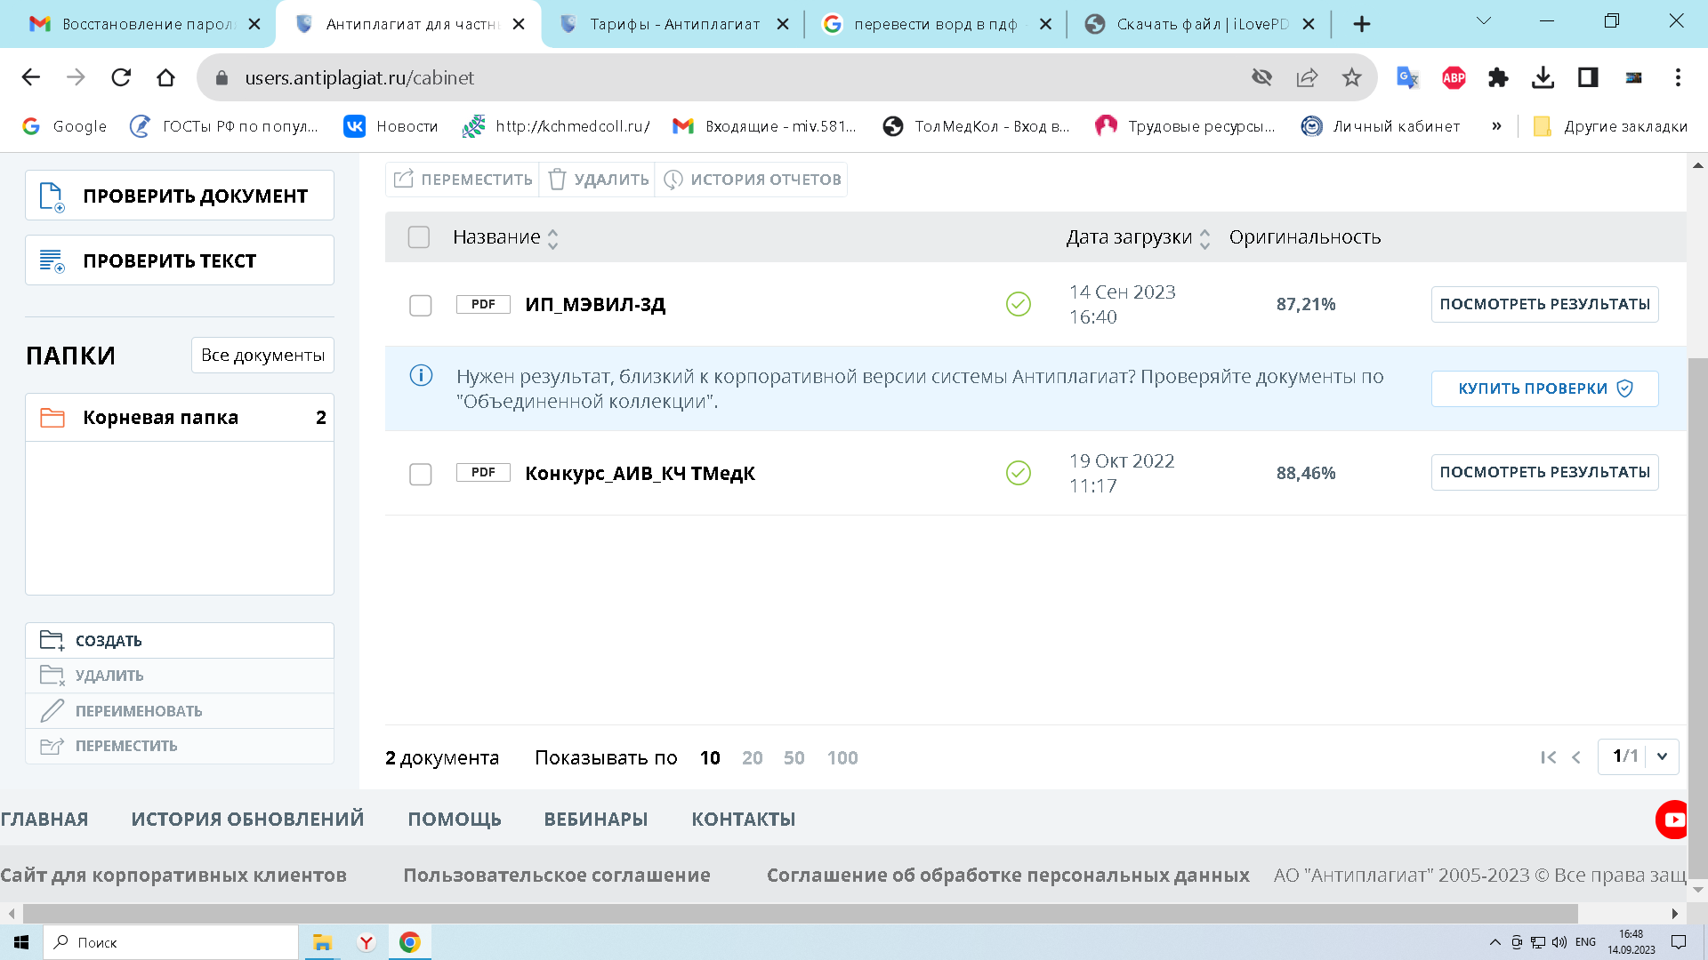

1. https://extrability.org/home/materials/in-the-dark/what-is-extrability/